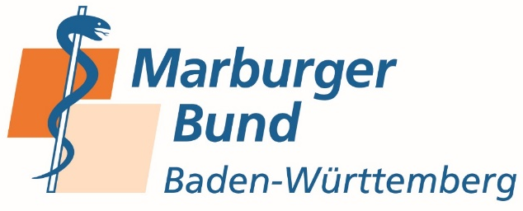

zu TOP 1 Antrag Nr. 6

Antrag: Benjamin Breckwoldt, Maylis Jungwirth, Dr. Barbara Kuner, Dr. Maren Springmann, Katrina Binder, Dr. Loretta Campanelli, Dr. Christoph Janke, Dr. Julia Grauer

Die 59. Hauptversammlung des Marburger Bundes Baden-Württemberg beschließt:

Keine Verlängerung der Amtszeit des Bundesvorstands

Der Landesverband Baden-Württemberg spricht sich gegen eine Verlängerung der Amtszeit des Marburger Bund Bundesvorstands von 3 auf 4 Jahre aus.

Begründung:

Der Marburger Bund lebt von der Partizipation, dem Einbringen des Nachwuchses auf allen Ebenen und dem stetigen Wandel. Ärztlicher Nachwuchs wird bereits im Studium an die Gremienarbeit des Marburger Bundes und die Arbeit der Gewerkschaft herangeführt. Es gilt dieses Potential stetig in unsere Verbandsarbeit zu integrieren - auf allen Ebenen.
Die Kooption von Gremienvorsitzenden (z.B. der Vorsitzenden des Sprecherrates der sich weiterbildenden Ärztinnen und Ärzte) in den Bundesvorstand, wurde auf der 136. HV des BV MB abgelehnt, unter anderem mit der Begründung, dass sich ja auch Kolleginnen und Kollegen in der Weiterbildung bei Wahlen zu Gremien auf Bundesebene aufstellen können.
Die Möglichkeit sich während der Weiterbildung in Bundesgremien zu engagieren, wäre durch die Verlängerung der Amtsperiode auf 4 Jahre massiv eingeschränkt.

Leinfelden-Echterdingen, 15. Oktober 2022

